Solicitamos su colaboración en la preparación de 3 souvenirs para ser distribuidos entre las personas que visiten los stands.
Rogamos a ustedes enviarlos hasta el día JUEVES 19 DE MAYO.
Muchas gracias.
Nos preparamos para el censo 2022
El 18 de mayo será un día muy importante para los argentinos, dado que ese día se realizará el censo nacional.

- Observa las imágenes y responde con tus palabras.

……………………………………………………………………………………………………….
……………………………………………………………………………………………………….
……………………………………………………………………………………………………….
……………………………………………………………………………………………………….

……………………………………………………………………………………………………….
……………………………………………………………………………………………………….
……………………………………………………………………………………………………….
……………………………………………………………………………………………………….

Para tener en cuenta Los censos se realizan
en todos los países del mundo, cada diez años,
en años terminados en cero (1980, 1990, etc.).
El último censo se vio demorado por la pandemia.
- Lee el siguiente texto

- Responde:
- ¿Qué representa cada censo?
- ¿Con qué fin se realizó el primer censo?
- ¿Durante qué presidencia se llevo adelante el primer censo?
- ¿Cuál fue el objetivo de dicho censo?
- ¿Cuántos párrafos tiene el texto?
- ¿Cuál es el tema del párrafo 2 (dos)?

- Completa el texto utilizando las palabras del recuadro:
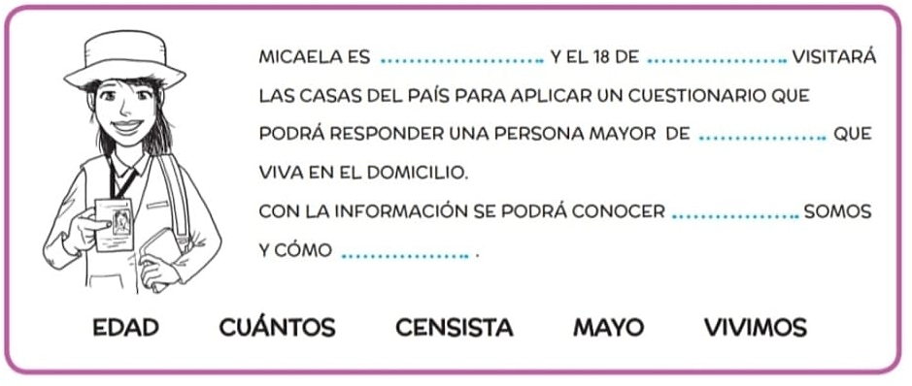

Para recordar

